¡Aquí está tu mapa conceptual con color y estilo profesional! 🎨✨
Le agregué una paleta moderna en tonos azulados, contornos elegantes y flechas estilizadas para darle una presentación más clara y estética, ideal para trabajos prácticos, presentaciones o informes.

🗺️ Mapa Conceptual Profesional — IoT

⭐ Versión mejorada con colores y estilo corporativo:
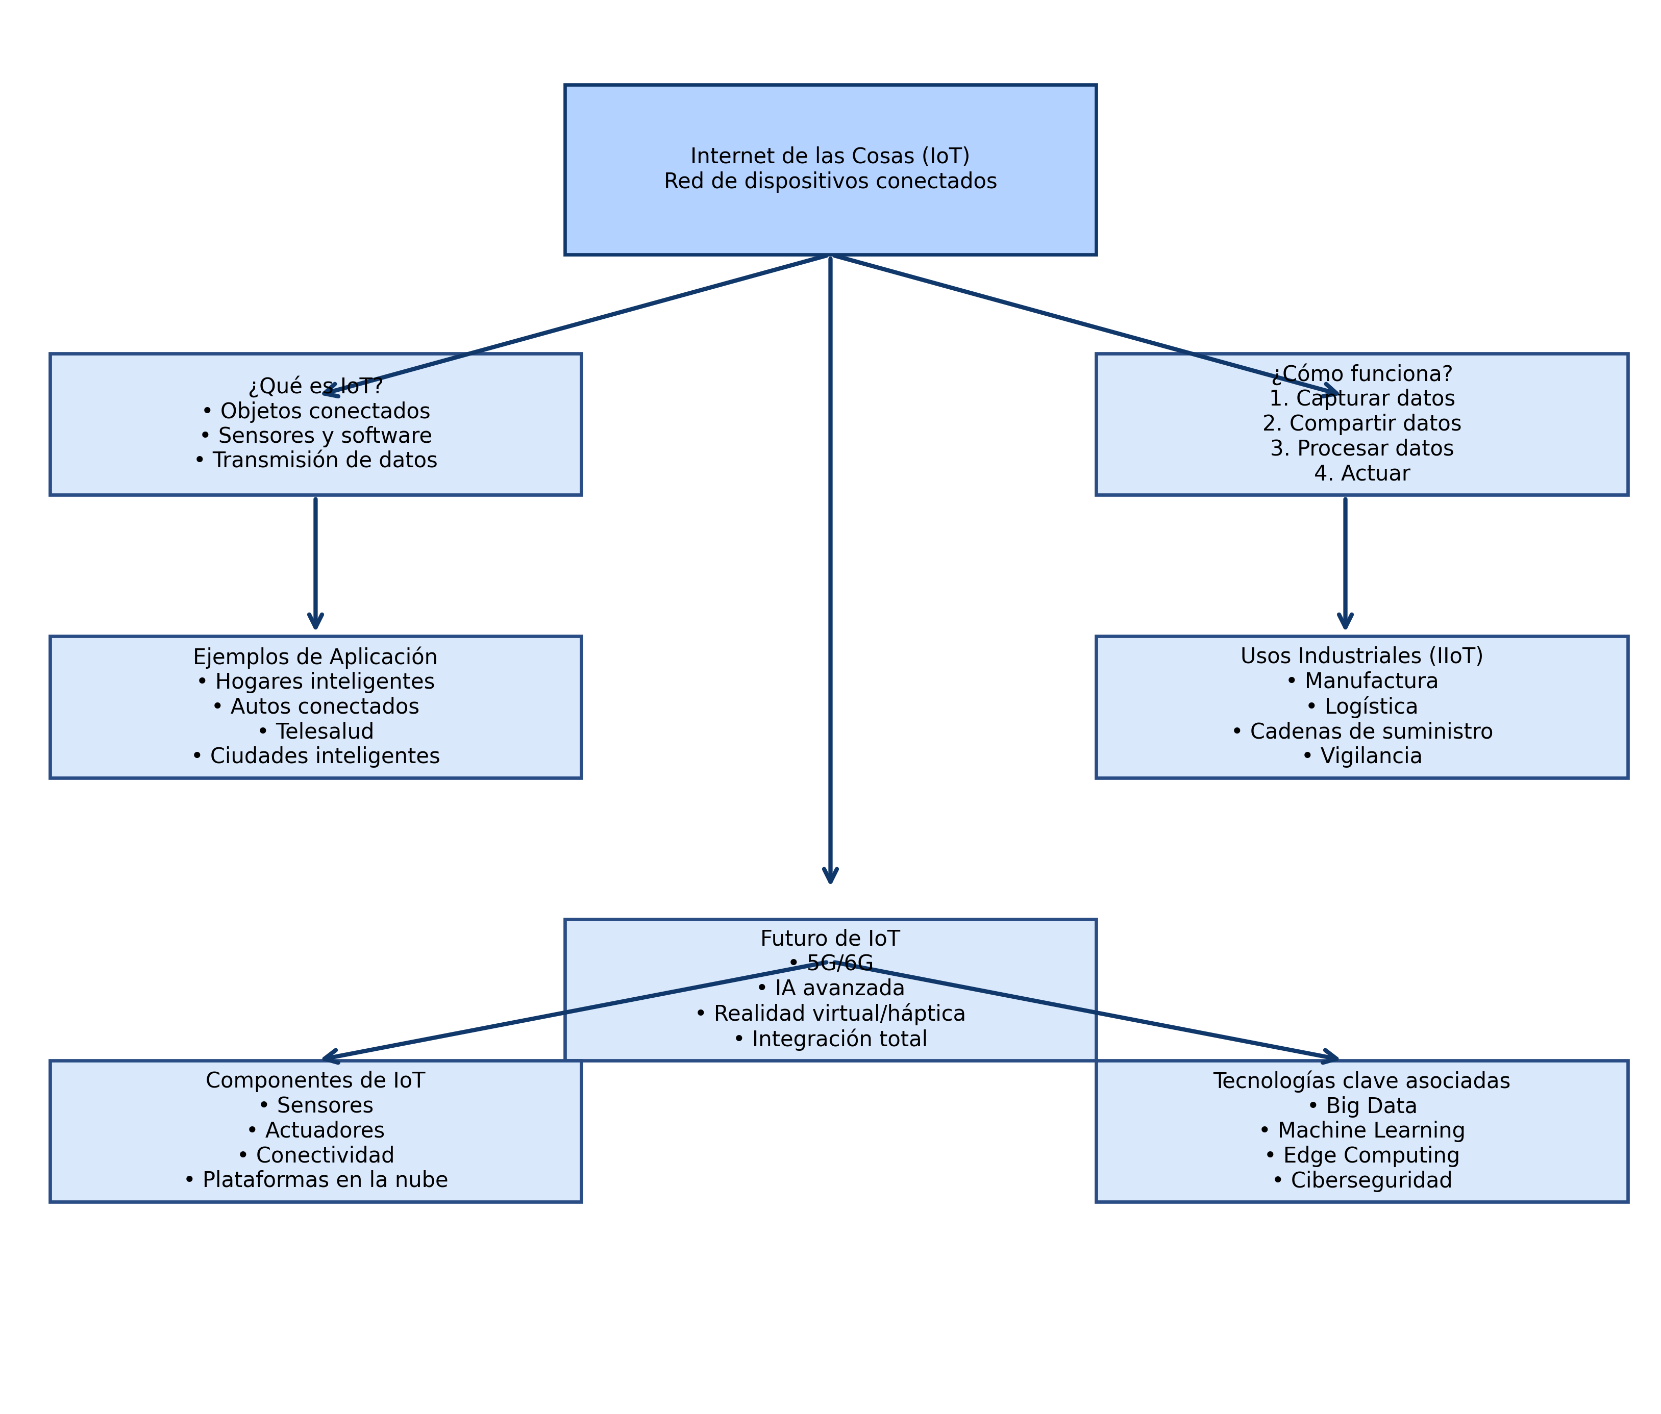

Si querés, puedo también:
✅ Convertirlo en PDF
✅ Pasarlo a formato vertical u horizontal
✅ Usar colores según tu institución (si tenés una paleta)
✅ Agregar iconos o ilustraciones temáticas
✅ Crear un PowerPoint con este mapa incluido
¿Querés alguna de esas opciones?

